Lysande tillbehör till Subaru Outback
Även om lagen om Daytime Running Lights (februari 2011) inte omfattar existerande modeller, är det många som önskar uppdatera sin bil. Därför erbjuder Subaru sina kunder ett nytt originaltillbehör i form av LED-DRL.
Förutom det snygga utseendet ger DRL av LED-typ minskad bränsleförbrukning och lägre utsläpp. LED-panelen kräver endast 10 procent av den energi det ordinarie halvljuset förbrukar. Dessutom har LED-lampor en väsentligt längre livslängd än konventionella halogenlampor.
Subarus DRL-panel till Outback gör också att "Autoläget" på ljusomkopplaren fungerar fullt ut även för nordiska förhållanden. DRL-satsen kostar cirka 4.625 kronor inklusive moms och behöver inte lackeras. Kostnad för montering tillkommer.
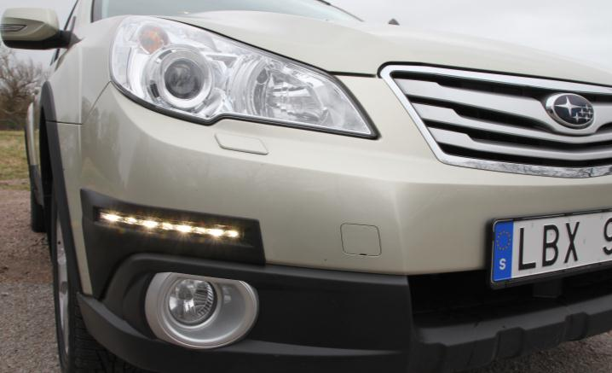Högupplösta bilder finns på www.subaru.se under fliken Press

